Galerie La Ferronnerie
Brigitte Négrier
40, rue de la Folie-Méricourt
F-75011 Paris +33 (0)1 78 01 13 13
www.galerielaferronnerie.fr
Mardi à vendredi : 14h-19h, samedi : 13h-19h
Membre du Comité Professionnel des Galeries d’Art

Dominique Dehais Soo-Kyoung Lee Jérôme Touron

Bis repetita placent*
*Les choses répétées plaisent…

vernissage jeudi 4 juillet 2019 de 18h à 21h30
exposition du 4 juillet 2019 au 27 juillet 2019

La galerie sera fermée du 27 juillet au 1 septembre 2019
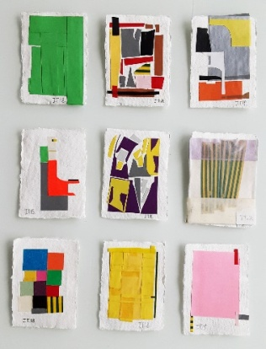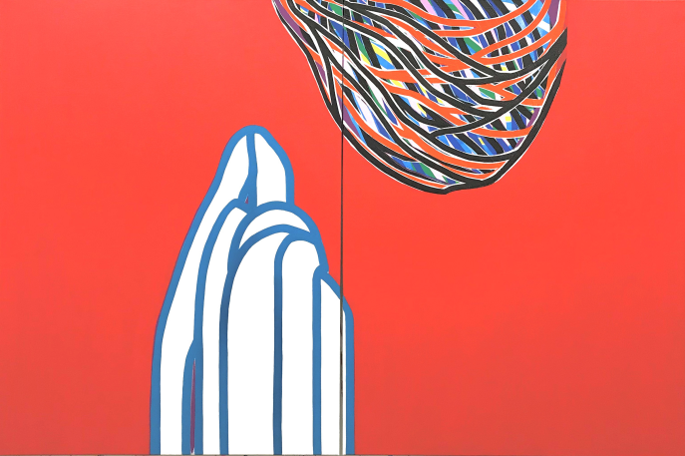

Jérôme Touron,Images, 2019 Soo-Kyoung Lee, Rouge, diptyque, 2019, 120x180cm
mixed media / papier

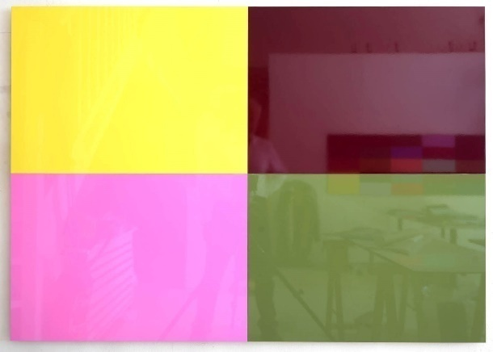

Dominique Dehais, Slide n°1, 2015, 92x130x3cm

La Galerie la Ferronnerie pour l’exposition d’été Bis Repetita Placent, propose des œuvres de trois artistes -Soo-Kyoung Lee, Dominique Dehais, Jérôme Touron- où l’intensité des couleurs, des formes organisées se répondent en écho, tout en développant des formulations différentes : Soo-Kyoung Lee, disposant un ou plusieurs motifs sur de vastes aplats de couleurs, Dominique Dehais agençant formes/couleurs à partir d’un mode opératoire aléatoire, tandis que Jérôme Touron redistribue formes, couleurs et matériaux basiques qu’il décline en séries, en volume, et plus récemment, sur papier.

Dominique Dehais (né à Paris en 1956) avec la série Taxis, avait initié un travail sur support souple et plat, adopté pour renforcer l’idée que seule la couleur définit la structure de la surface.
Il continue cette recherche avec les œuvres de la série Slide. Constituées de 4 tôles d’aluminium laqué, ces œuvres, par leur brillance provoquent un glissement du regard, en contradiction avec leur structure cardinale.
La plupart des processus établis par Dominique Dehais sont liés au domaine social, au processus de production industrielle ainsi que l’organisation socio-économique qui en découle, comme on a pu le constater avec les grandes installations qu'il a réalisées pour des expositions institutionnelles, telles que: Retour sur l'abîme, l'art à l'épreuve du génocide, Citadelle de Belfort, 2016, commissaires: Philippe Cyrulnik et Nicolas Surlapierre; Zone de production / Naissance de l'automobile (cat.) 2006, CracMontbéliard, France; Négociation (Moscou, avril 2003)
Dominique Dehais a exposé dans de nombreuses institutions publiques et privées, notamment : Musée des Beaux-Arts de Belfort (2015), Musée des Beaux-Arts de Rennes, Bétonsalon - Paris, CNEAI – Chatou, Musée de Grenoble, CREDAC (Ivry sur Seine), Le Quartier (Quimper), 19, CRAC Montbéliard, à l’ENSBA de Paris, Stiftung für Konkrete Kunst, Reutlingen, Allemagne, Narodni Galerie, Prague, au Mucsarnok, Budapest, Hongrie…
Soo Kyoung Lee (Séoul, 1969) Elle a participé à de nombreuses expositions personnelles et collectives en France, aux Pays-Bas, en Corée du Sud, en Allemagne, en Suisse et aux Etats-Unis.
À propos des formes qui se déploient dans ses toiles, l’artiste parle d’organismes plastiques, qui cohabitent et semblent faire bon ménage de leurs différences, se bousculent et parfois s’entrechoquent, mais s’unissent finalement en surface et se figent dans leur présence.
(LEE Soo Kyoung, En premier lieu, 2011).
Il y a en effet quelque chose d’immobile, de suspendu dans ces peintures que parcourt pourtant un dense réseau de lignes. Les œuvres de Soo Kyoung définissent un espace frontal, quelque chose de l’ordre de l’écran, renforcé par l’opacité de la peinture acrylique. Sous le motif qui affleure, le regard devine l’existence d’étapes préalables, de prémisses ayant engendré la forme visible. D’après Florence Jaillet, suite à l’exposition au Domaine de Kerguéhennec, France.

Jérôme Touron (1967, Chartres) utilise depuis ses débuts les qualités intrinsèques de matériaux basiques pour créer des œuvres qui pourraient être, sans dogmatisme, des descendantes de l’art minimal, avec de surcroît des touches d’humour, de poésie, donnant au besoin un titre clef à ses œuvres élaborées par séries.
Pour Bis repetita placent, Il présentera une collection d’images, des œuvres de petit format élaborées depuis fin 2017. Ce riche ensemble où il organise formes et/ou aplats de couleurs sur des feuilles de papier, à l’aide de découpes de scotch, rehaussées de traits de couleur, compose comme une banque de données, éventuellement pour d’autres œuvres à venir.
En même temps, renouant avec la sculpture, il utilise des tressages de papier adhésif pour animer les plans de petits volumes de bois.

A venir à la Galerie

Pascal Seiler, Carlo Schmidt, Ruith-Maria Obrist
3.09.19 >30.09.19, Les Trois suisses
3.10.19 >5.11.19 Une jeune galerie de trente ans à la Folie !
Une exposition anniversaire avec plus de 30 artistes de la galerie, exposés à la fois à la galerie et dans quelques lieux du voisinage…parcours temporel et géographique.

ART Fair

Bienvenue Art Fair
12.10.19 >20.10.19, Cité Internationale des Arts, Paris

Hors les murs

Laurent Fiévet
28.06.19 >8.09.19 A call toaction, groupshow, commissaire Frank Hoenjet,MuseumHelmond, Pays-Bas
1.04.19 >3.11.19 Hommage à Léonard et à la Renaissance, Château du Rivau, Lémeré, France

Anaïs Lelièvre
26.05.19 > 27.09.19 Ephemeral, group show, Tour Bazeos, Naxos, Grèce
27.04.19 > 14.06.19 Chantiers / Coquilles, solo show, Centre d’arts Fernand Léger, Port-de-Bouc, Catalogue : Semaine, éditionsAnalogues-Presses du réel, texte de Philippe Piguet
1.06.19 > 30.06.19 Chantiers / Pinnaculum, Cathédrale Saint-Etienne de Cahors, Cahors

Félix Pinquier
15.06.19>15.09.19 Mobile / Immobile,commissaires : Hélène Jagot, François Michaud,avec Ai Weiwei, Alain Bublex, Caroline Delmotte, Catherine Poncin, Claire Chevrier, Clive Lamming (Coll.), Elinor Whidden ... Hans Haacke, Le Corbusier…, Maison de la Photographie, Lille
Sanna Kannisto
12.04.19 > 18.05.19Fieldwork, Centro de la Imagen, Lima, Peru

Benjamin Nachtwey
11.05.19 > 29.06.19 3 chapters, solo show, Galerie Christian Laing, Münster

